**Сигналізаційне повідомлення № 14**

*станом на 1 травня 2024 р.*

Фітосанітарним моніторингом, проведеним спеціалістами відділу захисту рослин та прогнозування Управління контролю в сферах насінництва та розсадництва, карантину та захисту рослин відмічено заселення посівів озимої пшениці **клопом шкідливою черепашкою**.

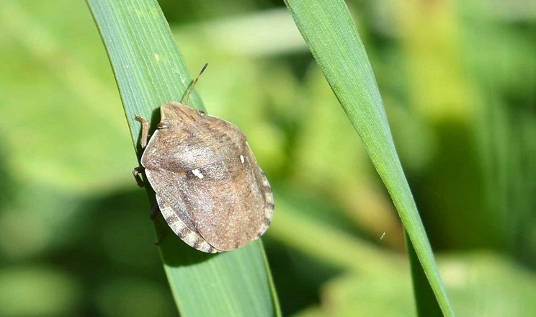

На полях озимої пшениці в господарствах області в крайових смугах враховується 0,5-1, по всьому полю 0,2-0,5 екз. на кв.м. шкідника. Відмічено перші пошкодження рослин (1 – 4 %).

Масовий переліт клопа шкідливої черепашки у посіви відбуватиметься за настання стійкого потепління (за середньодобової температури повітря 16-17°С і вище, протягом 3-4 днів).

Після повного переселення перезимувалого клопа у посіви за порогової  (2 екз. і більше на кв.м) чисельності шкідника під час виходу озимих зернових у трубку проводять обробки посівів, передусім в осередках накопичення фітофага дозволеними до використання інсектицидами, що ефективно проти супутніх фітофагів зернових культур.

***При роботі з пестицидами необхідно дотримуватись регламентів застосування засобів захисту рослин, правил техніки безпеки та санітарно-гігієнічних вимог. Захист рослин проводити препаратами відповідно до Переліку пестицидів і агрохімікатів, дозволених до використання в Україні. Мати посвідчення про право роботи з пестицидами, що передбачено ст. 11 Закону України « Про пестициди і агрохімікати»***